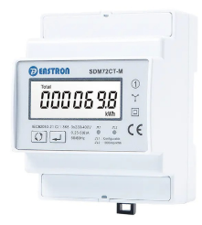
Тип аналізатора .

Серійний номер .

Призначення та конструктив
Лічильник SDM72CT-M призначений для непрямого вимірювання електричної енергії в трифазних чотирипровідних мережах (3P4W) з використанням трансформаторів струму (CT) з вторинним струмом 1А або 5А. Він вимірює та відображає такі параметри:​
- Напруга по фазах
- Струм по фазах
- Частота
- Активна, реактивна та повна потужність
- Коефіцієнт потужності
- Імпортована, експортована та загальна активна енергія (kWh)
- Імпортована та експортована реактивна енергія (kVArh)
Всі параметри можна переглядати на підсвічуваному LCD-дисплеї. Конфігурація пристрою захищена паролем.
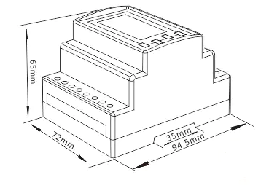
Зовнішній вигляд і габаритні розміри
Технічні характеристики
Номінальна напруга, В | 3x230/400 В AC
Робоча напруга, В | 80-120% Un
Частота | 50/60Гц
Вхідний струм, А | 5А(6А макс)
Вимірювальний струм, А | 1-9999А
Мінімальний струм, А | 0,25А
Клас точності | 1,0
Імпульсний вихід | 2 пасивних виходи; Pulse 1 – налаштовується, Pulse 2 – фіксований 1000 імп/кВт·год
Зв’язок | RS485 ModBus RTU
RS485 ModBus Комунікація
Комунікаційний адрес |  | 1-247
Відстань передачі сигналу, м |  | 1000
Швидкість передачі, bps |  | 1200-9600
Стоп-біти |  | 1 або 2
Час відгуку на запит |  | <100мс
Розміри |  | 72 мм (4 модулі DIN)
Ступінь захисту |  | IP51
Робоча температура |  | від -25°C до +55°C
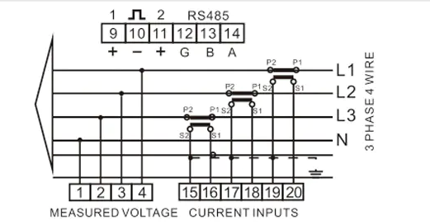
Монтаж і експлуатація

Лічильник встановлюється на стандартну DIN-рейку шириною 4 модулі. Підключення здійснюється через клеми:​
- Клеми живлення: 5–6
- Вхід напруги: 1–4
- Вхід струму (CT): 15–20
- Імпульсні виходи: 9–11
- Інтерфейс RS485: 12–14​
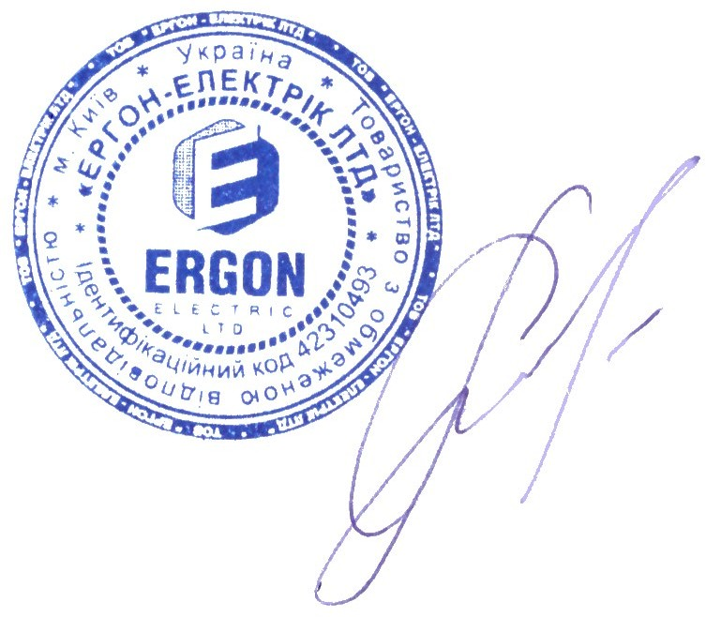
Передбачено захисний екран для клем, який можна опломбувати. Монтаж та демонтаж повинні виконуватись кваліфікованим персоналом з відповідними дозволами.

Правила утилізації
Даний продукт після закінчення строку експлуатації заборонено утилізувати разом з іншими побутовими відходами. З метою попередження можливості нанесення шкоди довкіллю або здоров’ю людей від неконтрольованої утилізації відходів необхідно відділити цей продукт від відходів інших видів та, по можливості, здійснити вторинне використання цього продукту або його складових з метою вторинного використання матеріалів.

